การสำรวจใบลานในเขต อำเภอโกสุมพิสัย
วันศุกร์ ที่ ๒๔ มิถุนายน ๒๕๔๗
๑.วัดธาตุโนนนคร บ้านโนนเมือง ต.แพง อ.โกสุมพิสัย จ.มหาสารคาม  วัดธาตุโนนนครตั้งเมื่อ พ.ศ. ๒๓๒๘ โดยมีพระนครศรีบริรักษ์ ซึ่งเป็นเจ้าเมืองขอนแก่นเป็นผู้สร้าง และได้มีการบูรณะวัดและพัฒนามาโดยลำดับ ได้รับวิสุงคามสีมาเมื่อวันที่ ๒๐ กุมภาพันธ์ พ.ศ. ๒๓๒๙ เป็นวัดที่ตั้งอยู่ดอนพันชาด เหตุที่ชื่อดอนพันชาดนั้น เนื่องมาจากบริเวณนั้นเป็นดอน(เนินดิน) มีต้นพันชาดขึ้นอยู่อย่างหนาแน่นจากการบอกเล่าของท่านเจ้าอาวาส เดิมดอนพันชาดนี้ เคยเป็นเมืองเก่าของขอนแก่น ซึ่งมีหลักฐานก็คือ พระประธานในโบสถ์ คือ“หลวงปู่นฤมิต”(หลวงพ่อใหญ่) สร้างสมัยพระนครศรีบุรีรักษ์ (ท้าวจาม) ตั้งเด่นเป็นสง่าแสดงถึงความเคยเป็นเมืองที่เจริญมาก่อน อีกทั้งยังมีชาวบ้านแถบนั้นไปบนบานศาลกล่าว ส่วนมากจะบนเรื่องการสอบเป็นทหารตำรวจ เมื่อสำเร็จแล้วก็จะมีการแก้บน โดยการปิดทอง อีกทั้งยังมีศาลเจ้าพ่อหลักเมือง(พระศรีบริรักษ์) ซึ่งเป็นความเชื่อเมื่อเมื่อจะไปตั้งบ้านเรือนว่าต้องตั้งศาลหลักเมืองแล้วอัญเชิญ เทวดามาอยู่ เพื่อช่วยปกปักรักษาชาวบ้านชาวเมืองให้สงบร่มเย็น |  | 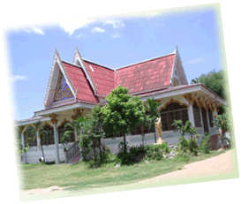
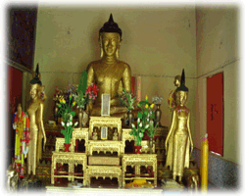 | 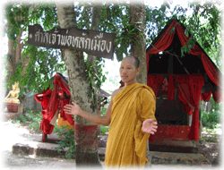 | 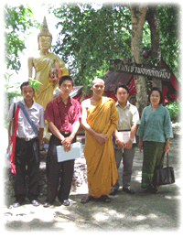
การสำรวจใบลาน ไม่พบเอกสารใบลานเนื่องจากว่า ทางวัดได้มอบให้กับทาง วิทยาลัยครู (สถาบันราชภัฎมหาสารคาม) แล้วพบเพียงสมุดไทยขาว
สมุดไทยดำ ซึ่งทางโครงการอนุรักษ์ใบลานได้ทำการขอยืมมาเพื่อศึกษาต่อไป
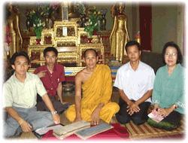
๒. วัดโพธิ์เหนือ บ้านโนนเมือง ต.แพง อ. โกสุมพิสัย จ.มหาสารคาม
วัดโพธิ์เหนือตั้งเมื่อ พ.ศ. ๒๓๓๑ โดยมีพระนครศรีบริรักษ์ (ท้าวจาม) เป็นผู้สร้าง และได้มีการบูรณะวัดและพัฒนามาโดยลำดับ ได้รับวิสุงคามสีมา
เมื่อวันที่ ๒๖ มิถุนายน พ.ศ. ๒๓๓๔ วัดนี้ได้ตั้งขึ้นใกล้เคียงกับวัดธาตุโนนนคร ซึ่งดูจากลักษณะพระประธานในโบสถ์ พระพุทธรูปปูนปั้น ซึ่งเป็นศิลปะล้านช้าง
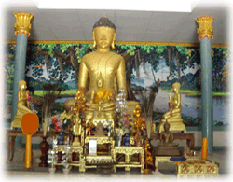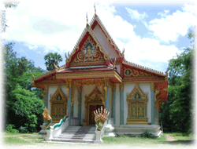
การสำรวจใบลาน พบอยู่ในสภาพที่ชำรุด เสื่อมสภาพแห้งกรอบและมีจำนวนน้อย ทางคณะจึงไม่ได้ทำการสำรวจและเจ้าอาวาสได้มอบเอกสารใบลานที่ค่อนข้างสมบูรณ์จำนวน ๑ ผูก ให้ทางคณะ
๓.วัดทุ่งหนองแวง บ้านสองคอน ต.แพง อ.โกสุมพิสัย จ.มหาสารคาม  วัดหนองแวง ตั้งเมื่อ พ.ศ. ๒๓๓๑ โดยมีพระนครศรีบริรักษ์ (ท้าวจาม) ได้สร้างขึ้นและพัฒนามาโดยลำดับ ได้รับวิสุงคามสีมาเมื่อ พ.ศ. ๒๓๔๕ ทางคณะสำรวจเข้าไปถึงวัด ค่อนข้างที่มีปัญหาเล็กน้อยเนื่องจากว่า  มีบอดีการ์ด(หมาวัด) อยู่เป็นจำนวนมาก แต่อย่างไรก็ตามทางคณะสำรวจของเราก็ไม่ได้ย่อท้อต่ออุปสรรคดังกล่าวแต่อย่างใด สามารถเข้าไปในวัดจนได้ แต่น่าเสียดายที่ท่านเจ้าอาวาสวัดติดกิจนิมนต์ ทางคณะสำรวจจึงไม่ได้ข้อมูล |  | 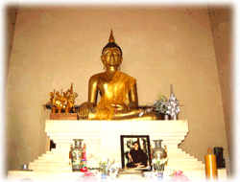
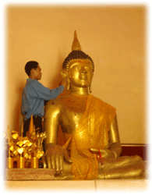 | 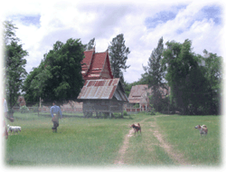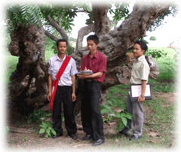
๔. วัดชัยประสิทธิ์ บ้านแพง ต.แพง อ.โกสุมพิสัย จ.มหาสารคาม
วัดนี้ไม่ได้อยู่ในโปรแกรมของทางคณะเราที่จะสำรวจ แต่ดูแล้วน่าจะมีใบลานอยู่ ทางคณะจึงได้แวะเข้าไปสำรวจดู
และจากการสำรวจไม่พบเอกสารใบลานอยู่ในวัดนี้เลย
๕.วัดบ้านดอนตูม บ้านตอนตูม ต.เหล่า อ.โกสุมพิสัย จ.มหาสารคาม
สำหรับวัดนี้ทางคณะเคยได้มีการมาสำรวจก่อนหน้านี้ครั้งหนึ่งแล้ว แต่ว่าครั้งแรกนั้นท่านเจ้าอาวาสไม่ได้อยู่ที่วัด แต่ครั้งนี้เราได้ก็ได้มีโอกาสพบท่านเจ้าอาวาส ซึ่งท่านอัธยาศัยดีมาก และให้ความร่วมมือกับทางคณะสำรวจเป็นอย่างดี เมื่อได้สำรวจไปรอบๆ เห็นเจดีย์องค์ใหญ่ ภายหลังทราบชื่อว่า “พระธาตุรัตนมณี” หมายถึงแก้วสามดวง พระพุทธ, พระธรรม, พระสงฆ์ ท่านเจ้าอาวาสได้อธิบายว่า ทางวัดได้สร้างเจดีย์เพื่อบรรจุพระบรมสารีริกธาตุ พระอัฐิธาตุ และพระธาตุของพระเถระผู้มีชื่อต่างๆ ในภาคอีสาน บริเวณที่ตั้งวัดซึ่งเป็นบริเวณสะดืออีสาน ที่เรียกว่า “บึงกุย” โดยการนำของพระอาจารย์ผดุงศักดิ์ จิตฺตกาโม ซึ่งเป็นอดีตเจ้าอาวาสวัดบ้านเขวา ตำบลหัวขัว อำเภอโกสุมพิสัย จ.มหาสารคาม เจ้าอาวาสวัดบ้านดอนตูมรูปปัจจุบัน คือ พระอธิการกมล อานนฺโท ทั้งนี้ท่านเจ้าอาวาสได้เมตตาให้คติธรรมแก่คณะสำรวจ “ทางสามเส้น”
๑. เจ้าผู้ไก่น้อยกำลังเฮียนขัน เจ้าสิไปสวรรค์ หรือสิไปภพใหม่
๒. ถ้าอยากพบพระศรี ให้ทำดีไปเรื่อยๆ
๓. ถ้าอยากไปพระนิพพานให้เจ้าเอามารออกจากหัวใจ ซะเด้อ !
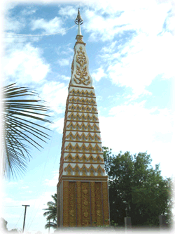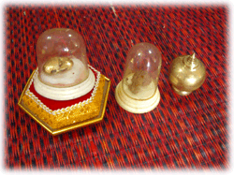
การสำรวจใบลาน ใบลานส่วนใหญ่ซึ่งเป็นใบลานยาวได้นำมาจากวัดบ้านเขวา ตำบล หัวขัว อำเภอ โกสุมพิสัย จ.มหาสารคาม โดยพระอาจารย์ ผดุงศักดิ์
จิตฺตกาโม ได้นำมาบรรจุใส่พระธาตุ เนื่องจากใบลานส่วนนี้ขาดการดูแลรักษาและขาดการสนใจ แต่ยังมีลานสั้นซึ่งเป็นลานที่จารเกี่ยวกับคาถาอาคม เนื่องจากท่านสนใจในศาสตร์เหล่านี้จึงเก็บไว้เพื่อศึกษา อีกทั้งท่านยังมอบใบลานสั้นทั้งหมดที่เหลืออยู่ให้ทางโครงการปริวรรตถอดแปล และมอบใบลานเรื่อง “ธรรมพระเจ้า”และ “ธรรมดาสอนโลก” ให้กับทางโครงการเพื่อศึกษาต่อไปด้วย
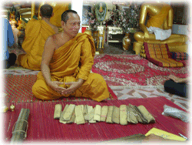 | 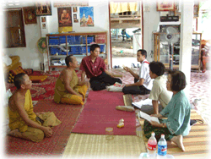 | 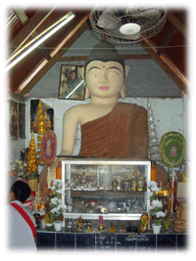
๖. วัดโพธิ์ชัย ต.หนองเหล็ก อ.โกสุมพิสัย จ.มหาสารคาม
เดิมชื่อวัดหนองหญ้าม้า ตั้งเมื่อ พ.ศ. ๒๔๑๐ ได้รับวิสุงคามสีมาเมื่อวันที่ ๕ เมษายน พ.ศ. ๒๕๓๒ มีพระแกะสลักด้วยไม้ และเขาสัตว์ประมาณ ๗๐ องค์
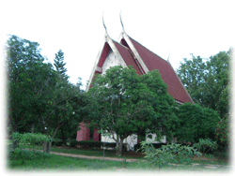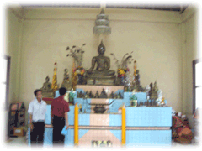
การสำรวจใบลาน : ได้รับอนุญาตจากเจ้าอาวาสให้สำรวจใบลานปรากฏว่ามีใบลานจำนวนมากถูกเก็บไว้อย่างมิดชิดและ
ทางโครงการจะสำรวจอย่างละเอียดอีกต่อไป
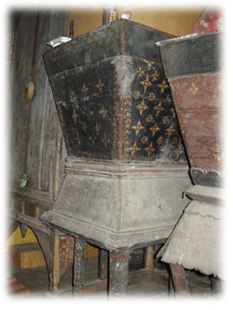
เรียบเรียง นายอธิราชย์ นันขันตี
ถ่ายภาพ ผศ.วีณา วีสเพ็ญ

